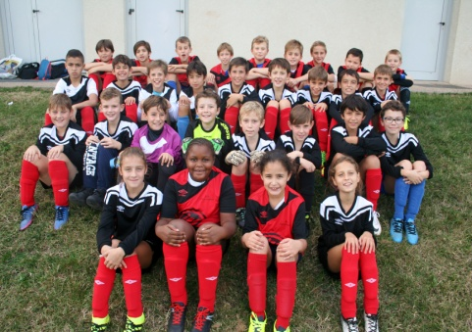
TOURNOI AS GREZIEU LA VARENNE
U10/U11
SAMEDI 16 JUIN 2018
L’AS GREZIEU LA VARENNE et les U10/U11 ont le plaisir de vous inviter à leur tournoi de fin de saison.
Présentation :
- 16 équipes d’U10/U11 à 8 (plus trois remplaçants maxi)
- Matchs de 12mn (6 matchs garantis par équipe)
- Terrain en pelouse naturelle
- 1 équipe par club (2eme équipe possible si disponibilité)
Une buvette sera à votre disposition pour vous restaurer et vous désaltérer.
Les frais d’inscriptions sont de 20 euros à régler par chèque à l’ordre de « ASG FOOT » à envoyer à l’adresse ci-dessous. (Réciprocité possible)
Les inscriptions seront validées à réception du règlement complet mais vous pouvez vous préinscrire par mail à l’adresse ci-dessous.
Pour tout renseignement : alexandre cubel
92b rue marcel Mérieux
69280 STE CONSORCE
cubel.asg@free.fr ou 06 86 91 39 55
Dans l’espoir de vous accueillir, veuillez recevoir nos salutations sportives
----------------------------------------------------------------------------------------------------------------partie à détacher et à joindre avec votre règlement
Nom du club : nombre d’équipes souhaitées : (si dispo)
Nom du responsable :
Adresse :
Téléphone :
Mail :

